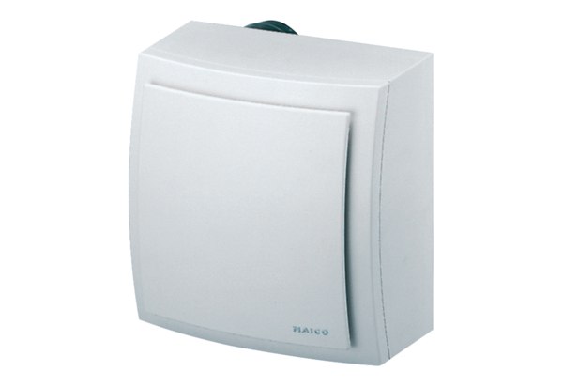Aufputzventilator, Brandschutz ER-APB 60 VZVerpackungseinheit: 1 StückSortiment: B
Artikelnummer: 0084.0157Hersteller: MAICO

